NAVODILO ZA DELO:
- S pomočjo atlasa, učbenika in spleta prepotuj svet. Med potovanjem pa reši naloge.

- Rešitve pošlji učiteljici geografije na elektronski naslov:
jasna.dobaj@os-starse.si

Rok oddaje: 1 teden
Pri delu ti želim veliko uspeha

Moje potovanje okrog sveta
Vabim te na potovanje okrog sveta. Pri svojem potovanju potrebuješ Atlas sveta. Pri tem ti želim veliko užitka in dobre volje.

Svoje potovanje začneš na letališču (geog. lega: 46°14 min s od ekv.,14°28 min v od gr.)

Letališče se imenuje_________________________.

S tega letališča poletiš v največje mesto v Združenih arabskih emiratih. Mesto ima
geo. lego: 25°15min s od ekv., 55° 22 min v od gr). Mesto je znano po najvišjih nebotičnik na svetu (Burdž Kalifa), nekaj luksuznih umetnih otočij pred obalo. Zdaj je eno najbolj obiskanih turističnih in poslovnih središč na svetu.

Mesto se imenuje________________________, leži na celini__________________________________
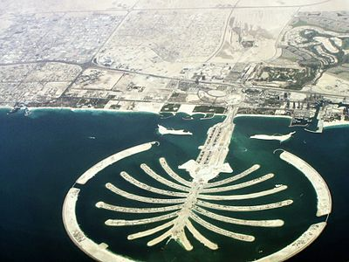
Ali morda veš, kaj prikazuje slika?
_________________________________________________________

Z letalom nadaljuješ do mesta, ki ima geo lego: 1°19 min j od ekv; 36°50 min v od gr. To mesto se
imenuje________________ in je glavno mesto države__________________________. Torej se že nahajaš
na celini___________________________________. Nedaleč od tega mesta se nahaja drugi najvišji vrh te
celine, ki se imenuje ______________________. Njegova nadmorska višina meri_______________m.
Okolica te gore je poraščena _____________________________(ime rastlinstva).

Iz letališča, na katerem si pristal, nadaljuješ potovanje proti zahodu. Na poti boš prečkal _____________
ocean, preletel obsežna višavja . Letalo bo pristalo v mestu z geo lego: 16° 30 min j od ekv ; 68°10 min z od
gr. Mesto se nahaja na nadmorski višini 3600 m v pogorju ________________________, ki se vlečejo čez
celotno celino _________________. Mesto se imenuje _________________ in je glavno mesto države ____________________
Iz tega mesta se z avtobusom pelješ v nekdanjo Inkovsko prestolnico ______________________v
državo_______________, ki se nahaja na nadmorski višini okoli 3.400 m.

Iz glavnega mesta te države Lime poletiš proti severu v mesto, ki leži v južni Kaliforniji ob obali Tihega
oceana. Mesto leži 34° s od ekv. ; 118 ° z od gr. In se
imenuje__________________________. Severni del mesta slovi po
svoji filmski industriji. Imenuje se________________________.

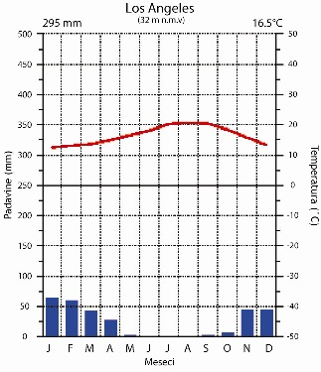

Dobro si oglej klimogram tega mesta in zapiši.
Zime so_____________________________
Poletja so ____________________________
Padavine so _________________________
Klimogram prikazuje __________________________ podnebje.

Iz tega mesta nadaljuješ pot ponovno proti zahodu preko ___________________oceana, prečkaš ekvator in
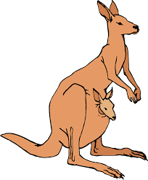
pristaneš na celini, ki je bila zelo pozno odkrita. Njeno glavno mesto se imenuje Canberra. Celina se imenuje _________________. Znana je tudi po vrečarju , ki se imenuje__________

Ob 9.oo uri iz pristanišča Adalaide (35° j od ekv; 138° 36 min v od gr.) pokličeš iz mobilnega telefona
svojega prijatelja v Sloveniji, da mu sporočiš, kako se imaš. Ta ti nekaj jezno odgovori in odloži telefon .
Zakaj misliš, da je jezen nate?
____________________________________________________________________________________

Nato se z avtobusom odpraviš proti skrajnemu severu te celine v mesto Darwing, ki leži ob Timorskem
morju. Glede na to, da potuješ proti severu, opiši, kako bi se moral obleči.
_______________________________________________________________________________________
_______________________________________________________________________________________
Tako. Tvoje potovanje se je končalo.
Iz Darwina poletiš v Dubaj in nato v Ljubljano. Med potjo pa še izračunaj zračno razdaljo med Dubajem in Ljubljano. Pomagaj si s karto (merilo zemljevida).
__________________________________________________________________
Če si prepotoval svet in naloge pravilno rešil, ČESTITAM. Za zabavo poskusi še naslednje:
S pomočjo geografskega koordinatnega sistema določi lego skrajnih točk Afriške celine na severu, jugu, vzhodu in zahodu (kraj, naselje, rt, zaliv).
Približno ° s. z. š.
Približno ° j. z. š.
Približno ° z. z. d.
Približno ° v. z. d.
Afrika se po svoji legi precej razlikuje od drugih celin.
S pomočjo Atlasa imenuj morja, ki Afriko ločijo od drugih celin, in dopolni spodnje besedilo:
Na zahodu jo od Amerike loči .
Na severu jo od Evrope loči .
Na severovzhodu jo od Arabskega polotoka (Azije) loči .
Na vzhodu jo od Azije in Avstralije loči .

